Подредување на настани според нивно времетраење-дијаграм за времето
Име_______________
Како го поминуваш денот? Подреди ги настаните по редослед како што е почнато. Горе го внесуваш часот, а долу што правиш во тој период од денот.
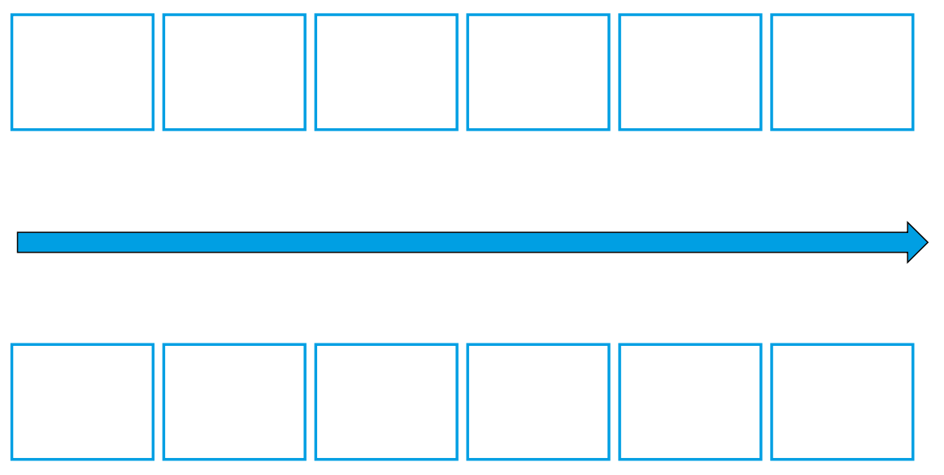

19 часот

Имам онлајн час
Часот кога станувам

